二十世紀 Twentieth Century
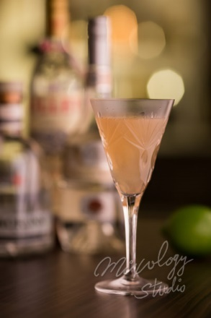 | ◆ 材料比例 ◆
 | 琴酒 | 45 ml
 | 麗葉酒 | 22 ml
 | 白巧克力香甜酒 | 15 ml
 | 現榨檸檬汁 | 22 ml
 | ◆ 調製方法 ◆
 | 杯子 |  | 冰鎮馬丁尼杯
 | 作法 |  | 1. 調酒杯加入所有材料及冰塊，攪拌均勻。  2. 濾掉冰塊，將酒液倒入冰鎮過的馬丁尼杯。

